文学の5段落(2000字)論文記述法
(How to write a 1000-word, 5-paragraph paper)

ヤマモトウィルソン・ジョン
英文学科

- 調査設問 作品を熟読した後、調査設問となるような、作品と関連するテーマを決める。
- 研究 大学のデータベースの研究論文、図書館などを利用し、参考書籍を収集する。
- 調査結果 調査設問の、答えとなる内容(調査結果)をリストアップする。
- 命題と命題の理由 リストアップしたものを元に、自分が、１番適切と思われる内容(＝命題)を決めて、それを選択した理由を３つ述べる。
- 表題の下書き 表題の最初の下書きを始める。表題は以下の3点を含むこと:
- 論文のテーマ
- 作品の題名
- 作家名
- 序論の下書き 序論の最初の下書きを始める。序論もまた、次の3点の事柄を含むこと:
- 適切な背景情報
- 命題文
- 命題の理由
- 背景情報 ｢背景情報｣は、主に調査設問の答えとなる内容の説明であるが、それが当てはまらない場合もある。どちらにしても、背景情報の役割は、論文のテーマが命題に行き着くことである。論文のテーマや命題と関係ない情報は記述しない。
- 命題文（１） ｢命題文｣は、その論文の要となるものである。様々な論文の調査結果があるなか、自分の論文が正しいと証明しなければならない。つまり、命題は自分の論文の調査結果ということである。
- 命題の理由 ｢命題の理由｣は、論文のその調査結果を決定した理由である。そして、通常その理由は3つある。
- 表題と序論を読み直す事 この表題と序論は下書きの段階で、論文を作成する中で考えが変わる事もある。そのため、最度序論を読み直す事が大切になってくる。
- 命題文（２） 序論の中で、一番大切なのは命題文である。命題文を書くとき問いかけの形をとらない; 問いかけに対する結果を述べるのである。また、論文の本論で命題を論ずるが、「〜について論じる」という表現は、命題文では使わない; 命題はあなたの論文の調査結果であるので、断言することが重要である。
学術的文章とは狭いテーマを深く掘り下げた説明の文章である。そのため、詳しい命題が必要となってくる。テーマが広すぎると、2000字で詳しい説明はできない。また、当たり前な命題は不向きである。なぜなら、誰もが知っている事は論文にする価値がないからである。
- 本論 論文の本論は、３段落に別れ、それぞれが３点の命題の理由を説明する。可能な限り調べた情報を使い、そうすることは自分の命題を確実に裏付ける助けとなる。調べた情報は、引用又は言及の形で表す。
- 結論 結論では、本論で示されたポイントをまとめて、命題の詳しい説明をする。
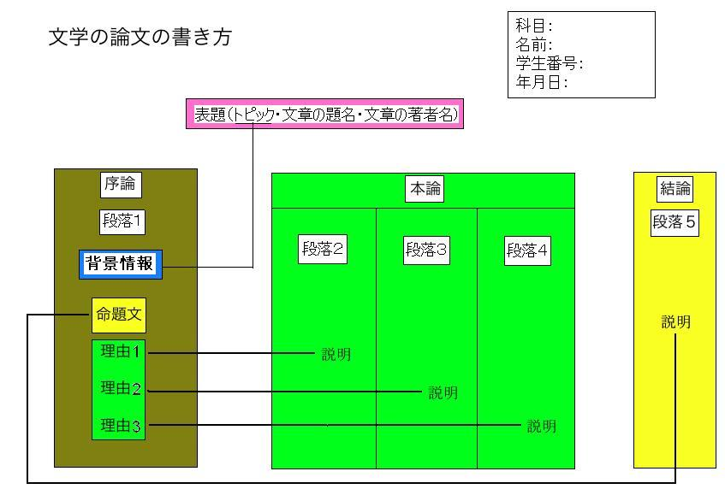
- 脚注・文中出典 調べた情報は、どの参考文献からであるかを明記する必要がある。記述の方法はさまざまである。基本的には２つあり、１つは脚注、という方法。２つめは文中で出典を示すという方法がある。２つめの場合は、論文中で 引証した全ての出典の詳細を、本論の後ろにまとめてアルファベット順に表示しなければならない。こうすることで、読者にどの情報を引用と言及したかを最後のリストで的確に知らせる事が出来る。
- 適した文体 論文を書くときは、論文に適した文体を使うこと。方言や、正式な文章でないものは使用しないこと。更に、スペルチェックを必ず行う。ただ難しく不明瞭な文書より、簡単で正しい文章の方が、ずっと望ましい。フランス語や英語で作成する場合、日本語で作成した後に翻訳をするのではなく、最初からその言語で作成することが望ましい。
- パクリ！ 盗作にならないように気をつけなければならない。参考文献からの情報と自分の考えは明確に分けなければならない。文献からの引用、または言及の形のみ使用出来るが、内容をコピーした後、所々自分の言葉に置き換えたり、コピーしたものを自分の意見のように使用することは出来ない。文献を自分で要約して作成することもしてはいけない。英語やフランス語の論文を書くときは、日本語で出版されているものを翻訳して利用することも、望ましくない。
- 引用について 引用は論文の20％以上にならないように気をつけなければならない。適当な記述方法として、短く、複数箇所に利用したほうが良く、１箇所に長く使用しない方が良い。
- 情報の調べ方 論文を作成するに当たり研究するとは、１冊の本や１つのウェブサイトという少ない情報から作成するのではなく、様々な方法で、なるべく多くの情報を参考にした上で作成することが重要である。特に、この情報に溢れた社会の中で、的確な情報を自分で選択出来るようにすることを身につけなければならない。
チャールズ・ディケンズ作『オリヴァー・ツイスト』におけるユダヤ人フェイギン

チャールズ・ディケンズの最も有名な小説の一つである『オリヴァー・ツイスト』は、登場人物フェイギンの反ユダヤ的な性格のせいで批判されることが多かった。テキスト中、ディケンズは多くの場面でフェイギンを名前で呼ばずに人種で呼んでいる。最初の38章において、ディケンズはこの登場人物を257回「ユダヤ人」と呼び、数えるほどしか「フェイギン」と呼んでいない（Lebrecht）。Lebrechtは、この小説は「誤解の余地がない程反ユダヤ的である」と述べている。1863年、Elisa Davisというユダヤ人女性がディケンズに手紙を書き、フェイギンについての不満を次のように訴えている。「遺憾ながら、フェイギンの解釈にはたった一つの余地しか残されていません。しかし、チャールズ・ディケンズは生きています。作者は弁明するか、四散した国民［ユダヤ人］への極めて不当な扱いに対して償うことができます」（Roth 305）。しかしながら、ディケンズは自身はユダヤ人差別主義者ではないと主張した。ディケンズは次のように返信している。「私にはユダヤ人に対するいかなる感情もないし、むしろ親しみを持っている。公においてもプライベートにおいてもユダヤ人を褒めているのだ」（Lane 305）。この論文では、チャールズ・ディケンズがユダヤ人差別主義者ではなかったという立場を支持する。第一に、この作品が書かれた時代のユダヤ人の一般的なステレオタイプを調査し、ディケンズが否定的なイメージを作り出したのではなく、そのイメージをただなぞっていたにすぎないことを論証する。第二に、当時のユダヤ人の犯罪率と現実生活に焦点を合わせ、ディケンズの描写が実際のところ、極めて現実的であったことを示す。最後に、フェイギンの性格の重要性と役割を強調する。このフェイギンの役割は、悪党としてではなく、オリヴァーが苦しんでいる劣悪な社会状況を生み出したキリスト教社会よりも、実のところ、親切な存在としての役割である。なぜなら、少なくともフェイギンは、自らが搾取している子供たちに十分な食べ物を与えているからである。

